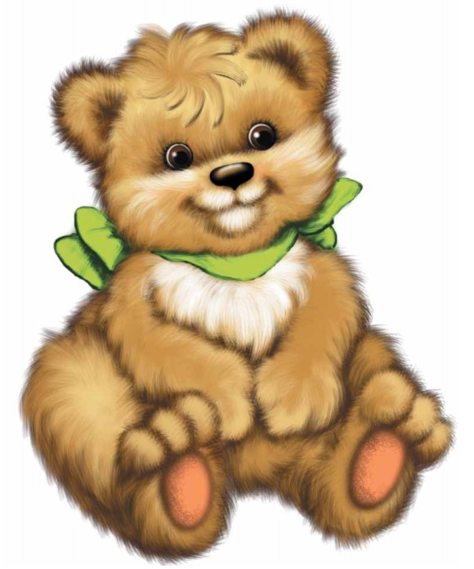
Уенчыклар - Игрушки

Бу аю - Это мишка.
Аю зур - Мишка большой.
Аю матур - Мишка красивый.
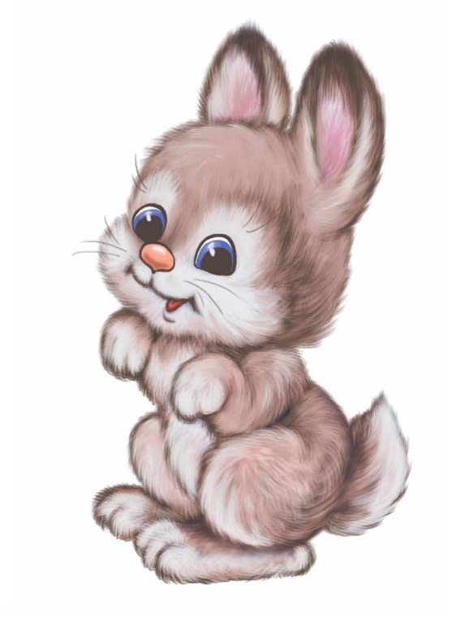
Бу куян - Это зайчик.
Куян кечкенә – Зайчик маленький.
Куян әйбәт - Зайчик хороший.

Сюжетно - ролевая игра

«Магазин игрушек»
Коля: Исәнме, Оля!
Оля: Исәнме, Коля!
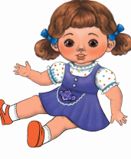
Коля: Хәлләр ничек?
Оля: Әйбәт.
Коля: Курчак бир.
Оля: Нинди курчак?
Коля: Зур курчак.
Оля: Мә, зур курчак.
Коля: Рәхмәт.
Оля: Сау бул, Коля!
Коля: Сау бул, Оля!

Диалог.
- Юля, кил монда - Юля, иди сюда.
Мә, куян, уйна! - На зайчик, играй!
- Рәхмәт - Спасибо.
- Куян нинди? – Заяц какой?
- Куян матур! – Заяц красивый.
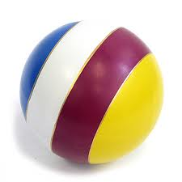
Бу нәрсә? - Это что?

Бу туп. - Это мяч.

Туп зур. Мяч большой.
Туп кечкенә. - Мяч маленький.
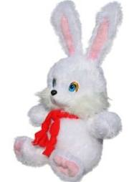
Аю - медведь.
Заяц – куян.
Песи – кошка.
Эт – Собака.
Курчак - кукла.
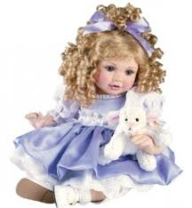
-Бу курчак? -Это кукла?
-Әйе, курчак. - Да,кукла.
-Курчак нинди?-Кукла какая?
-Курчак матур, зур.
-Кукла красивая,большая.

Юк - нет.
-Туп? - Мяч?
-Юк. Бу аю - Нет. Это мишка.
-Аю нинди? - Мишка какой?
-Аю зур, матур. - Мишка большой, красивый.
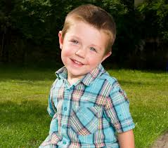
Әйдәгез танышыйк! – Давайте познакомимся!
-Исәнмесез балалар! –
Здравствуйте дети!
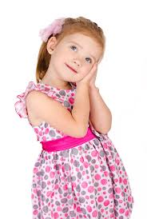
-Исәнме! – Здравствуй!
-Мин Коля. Син кем? – Я Коля. Ты кто?
-Мин Оля. Мин кыз. Син кем? – Я Оля.
Я девочка. Ты кто?
- Мин Егор. Мин малай – Я Егор. Я мальчик.
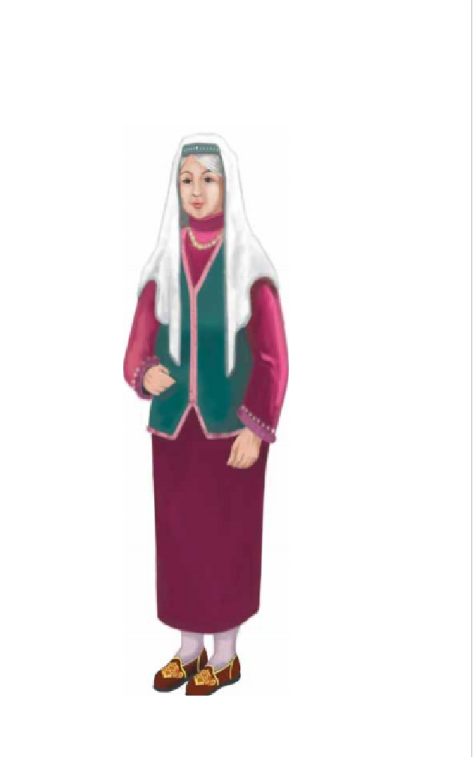
- Син әби? – Ты бабушка?
- Юк. Мин бабай – Нет. Я дедушка.
- Син әти? – Ты папа?
- Әйе. Мин әти – Да. Я папа.
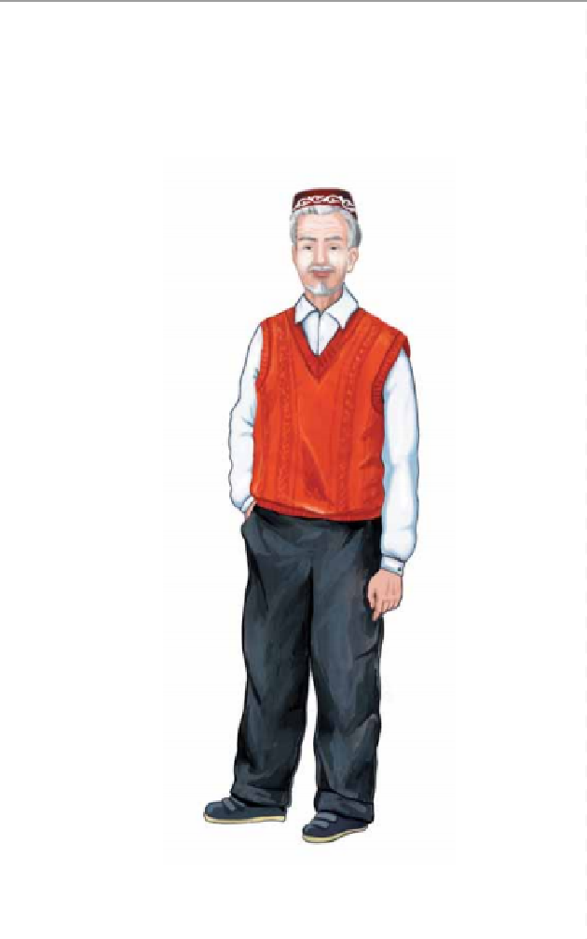
- Хәлләр ничек? – Как дела?
- Әйбәт, рәхмәт – Хорошо, спасибо.
- Сау бул, Таня – До свидания, Таня.
- Сау бул, әни ( бабай, әби, әни, малай,
кыз, эт, песи).

Әйдәгез сыйланыйк! – Давайте угостимся!
Коля: Оля, кил монда, утыр. Мә, сөт эч – Оля, иди
сюда, садись. На, пей молоко.
Оля: Рәхмәт. Сөт тәмле – Спасибо. Молоко вкусное.
Оля: Саша, кил монда. Утыр. Мә, алма аша – Саша,
иди сюда. Садись. На, ешь яблоко.
Саша: Рәхмәт. Алма тәмле – Спасибо. Яблоко вкусное.
Оля: Сау бул! – До свидания!

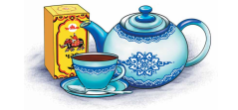
Чәй

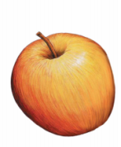
Алма
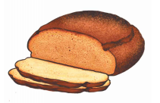
Ипи
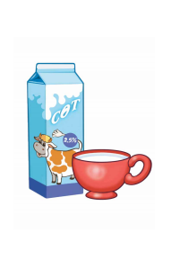

Сөт

Уен “Уенчыклар юабыз” – Игра “Моем игрушки”

(Оля показывает картинку).
Оля: Туп нинди? – Мяч какой?
Даша: Туп пычрак – Мяч грязный.
Оля: Даша, туп ю! – Даша, мой мяч!
(Даша туп юа) - (Даша моет мяч)
Туп нинди? – Мяч какой?
Даша: Туп чиста –Мяч чистый.

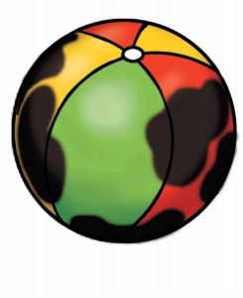
Туп пычрак

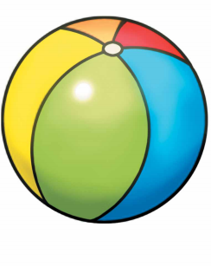
Туп чиста

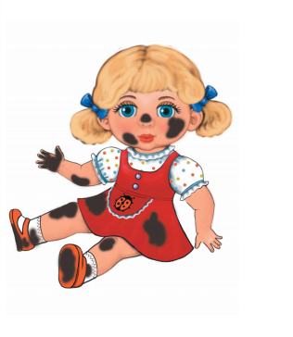

Курчак пычрак

Курчак чиста

Бергәләп саныйк! – Давайте считать вместе!

Бер аю, ике аю, өч аю, дүрт аю, биш аю, зур аю.

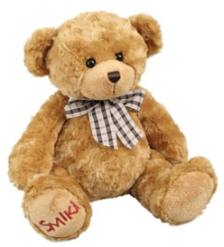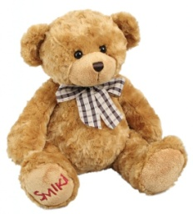

Бер куян, ике куян, өч куян, дүрт куян, кечкенә куян.

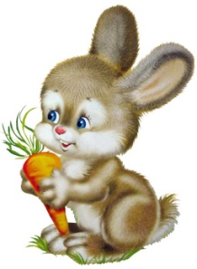

Бер песи, ике песи, өч песи, дүрт песи, биш песи,
матур песи.

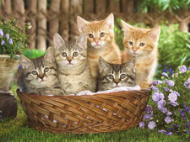

Бер эт, ике эт, өч эт, дүрт эт, биш эт, әйбәт эт.

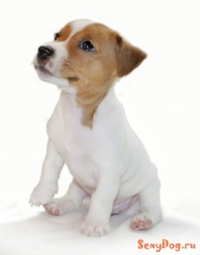

Бер туп, ике туп, өч туп, чиста туп.


Бер курчак, ике курчак, өч курчак, дүрт курчак,
биш курчак, матур курчак.

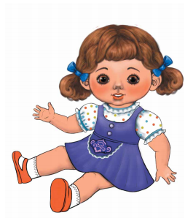

Бергәләп өйрәник! – Вместе учим!

“ Бу өй матур, бу өй зур.”
Монда яши бабай.
- Мин бабай.
Монда яши әби.
-Мин әби.
Монда яши әти.
- Мин әти.
Монда яши әни.
- Мин әни.
Монда яши малай.
- Мин малай (малайлар чыга).
Монда яши кыз.
- Мин кыз (кызлар чыга).
Әйе шул, әйе шул.
Бу өй матур.
Бу өй зур.

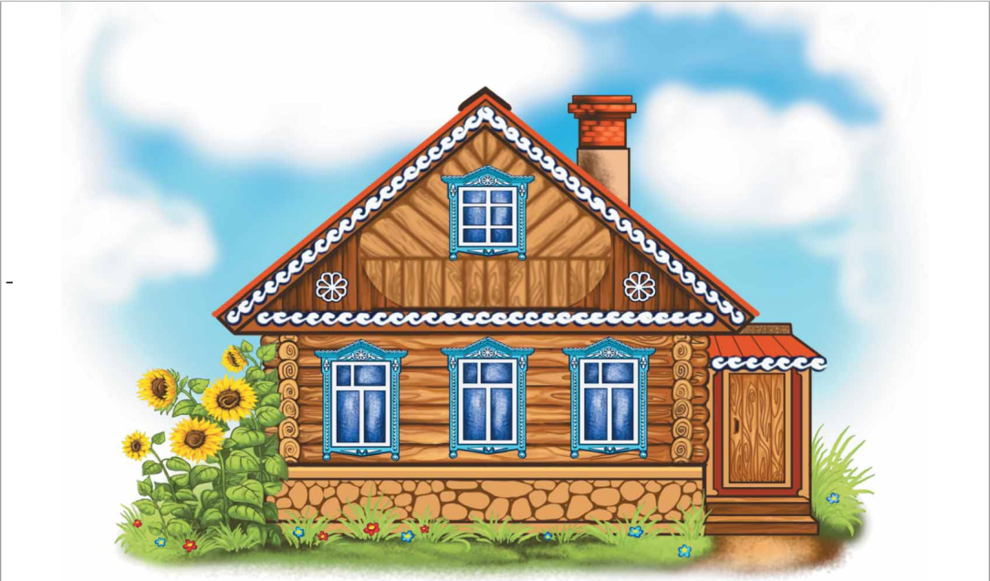

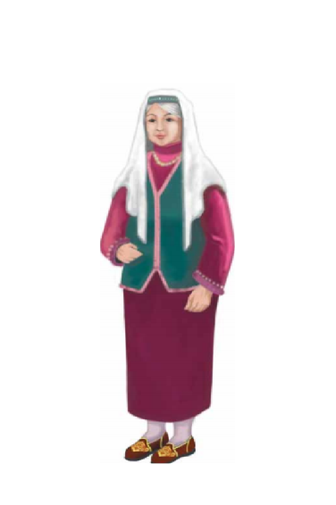

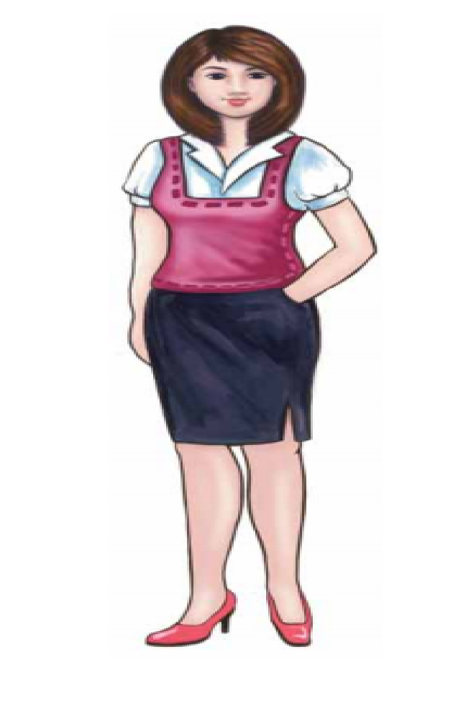
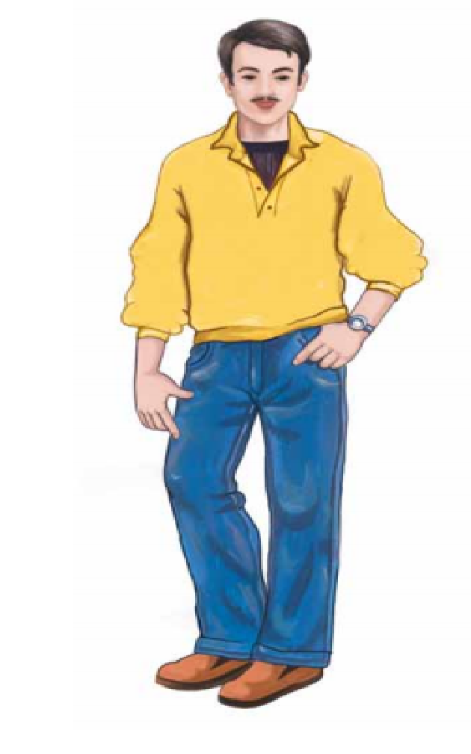

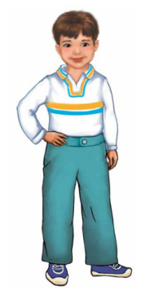
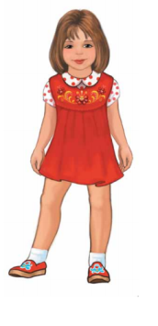

Җырлы-биюле уен “Карусель” –
Хороводная игра «Карусель»

Әллә-лә, әллә-лә, карусель әйләнә,
Матур курчак әйләнә,
Зур-зур аю әйләнә,
Кечкенә куян әйләнә.
Әллә-лә, әллә-лә, карусель әйләнә,
Матур курчак әйләнә,
Зур-зур аю әйләнә,
Кечкенә куян әйләнә.

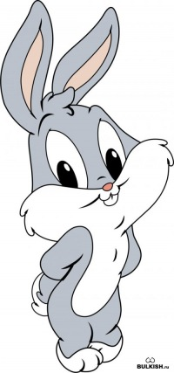

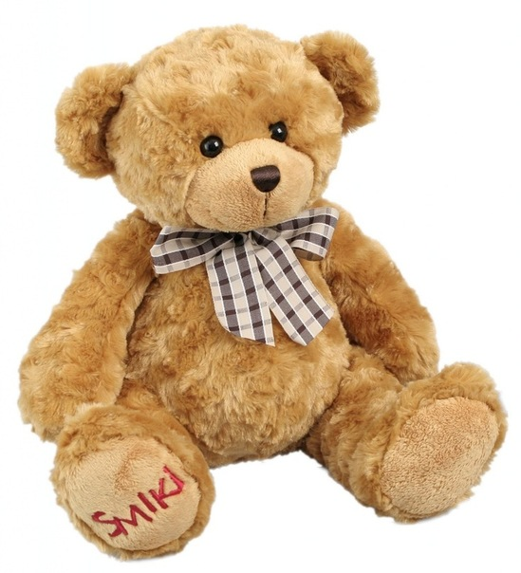
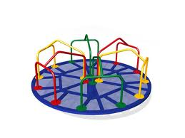

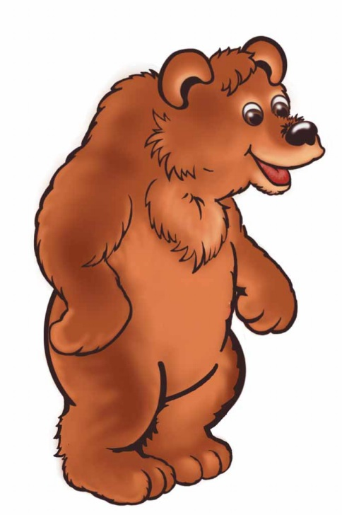

Аю –
Медведь

Аю –
Мишка
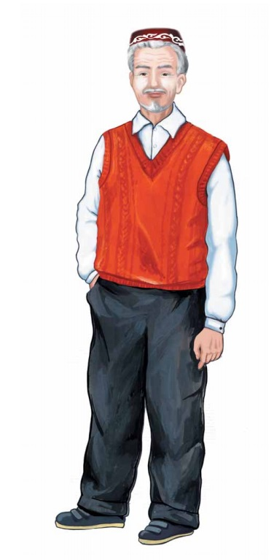
Бабай –
Дедушка

Куян – Заяц

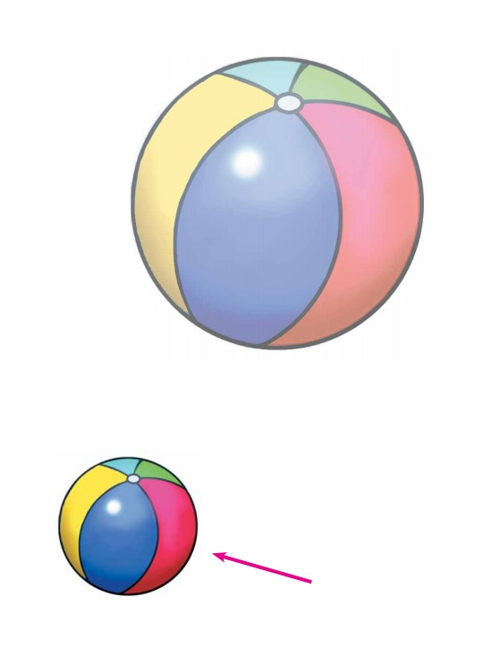
Зур һәм кечкенә туп-
Большой и маленький мяч

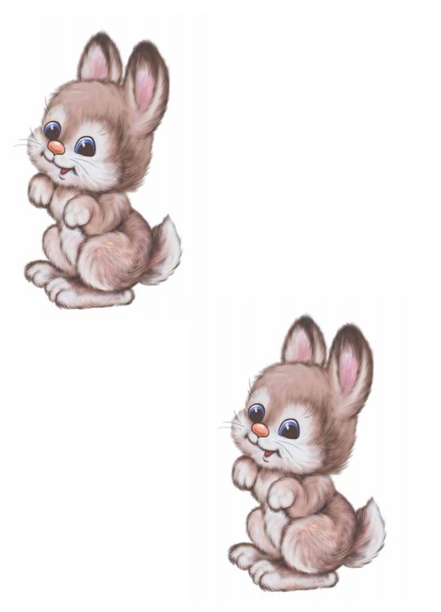
Ике куян –
Два зайца

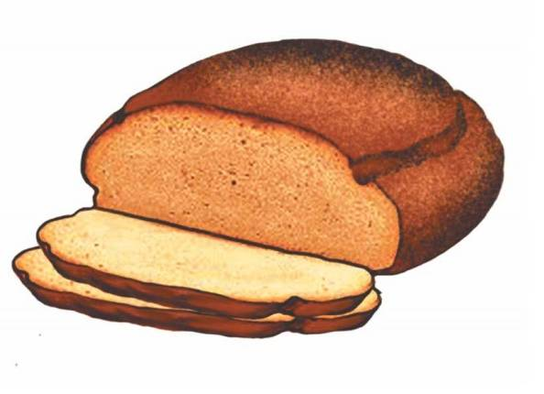

Ипи - Хлеб

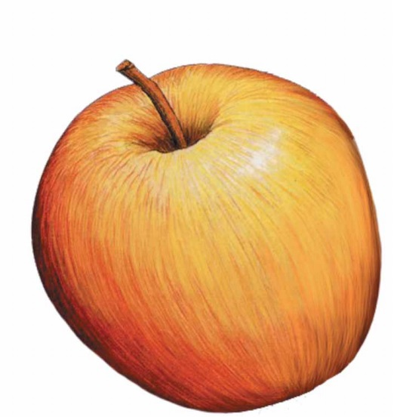

Алма- Яблоко

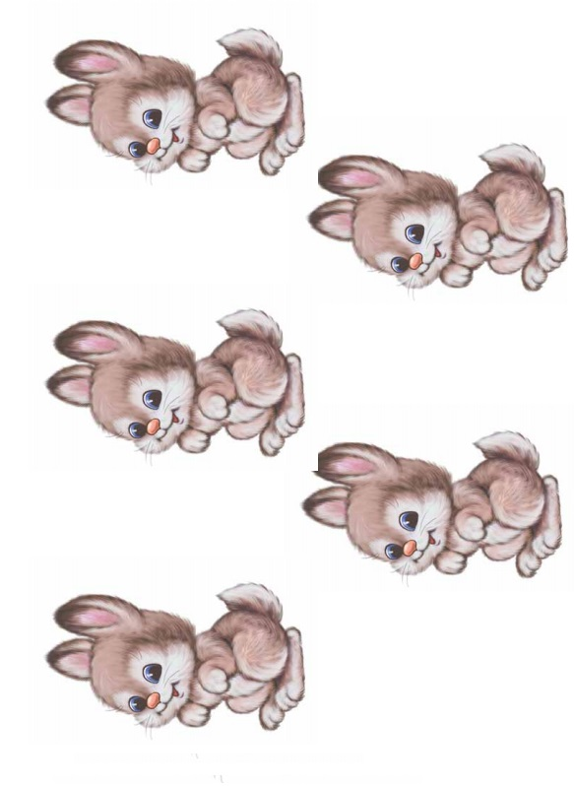

Биш куян –
Пять зайцев

-Исәнме аю!
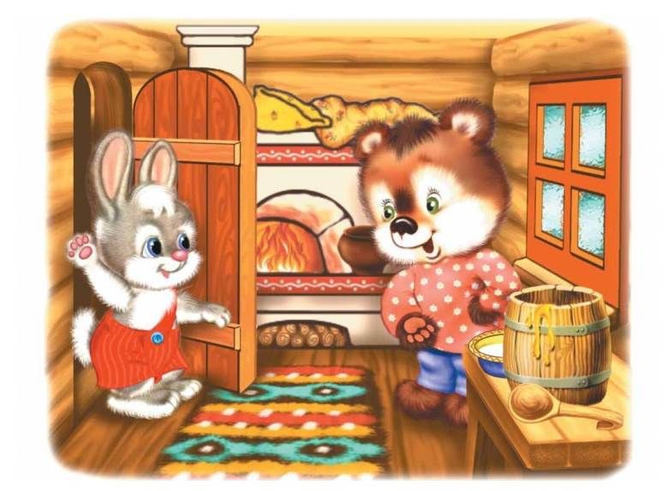
- Здравствуй медведь!

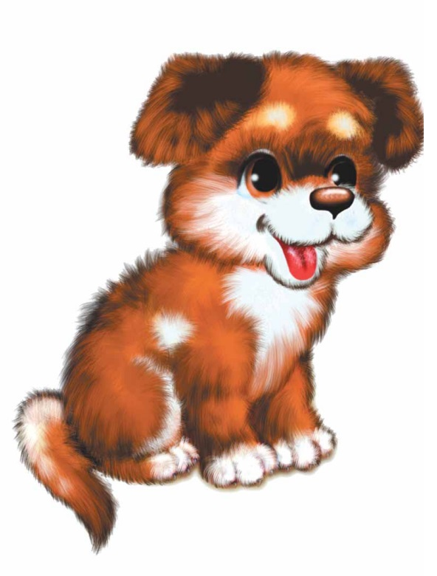
Эт - Собака

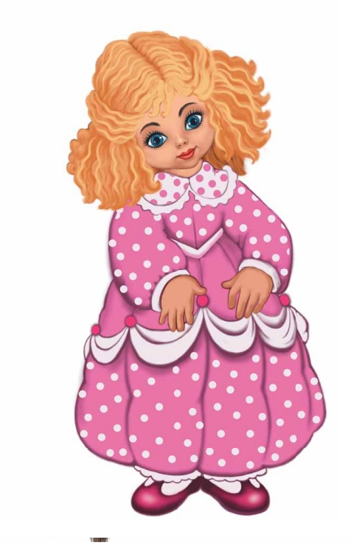
Курчак - Кукла
- Сау бул куян!
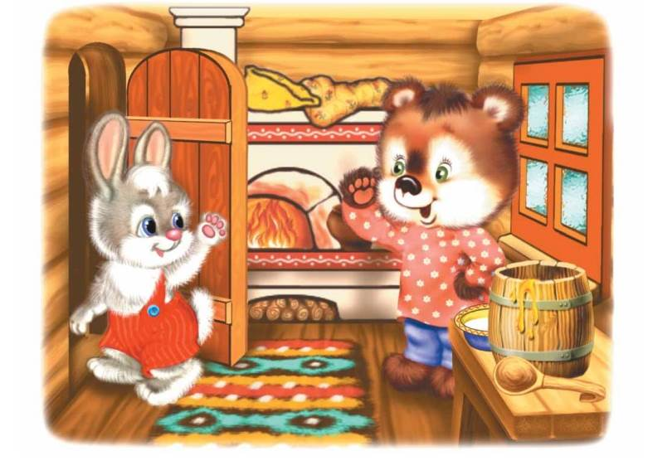
-До свидания заяц!

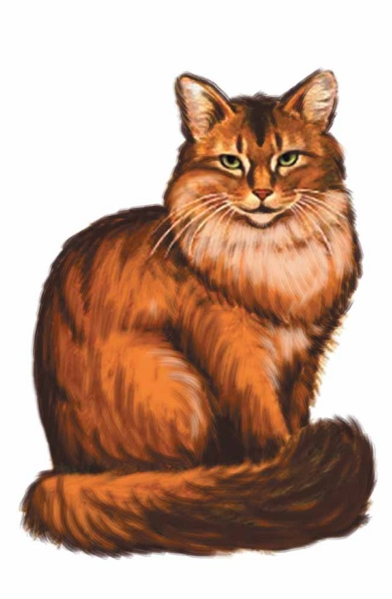

Песи - Кошка

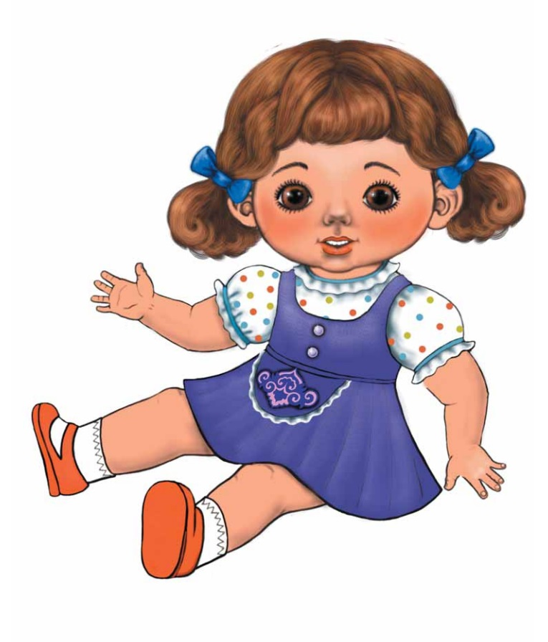

Курчак - Кукла

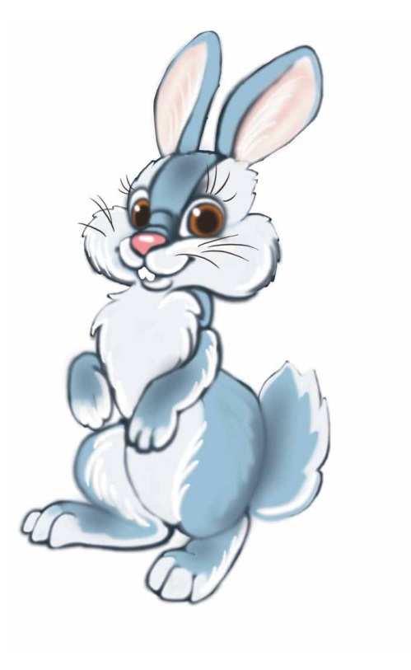
Куян - Заяц
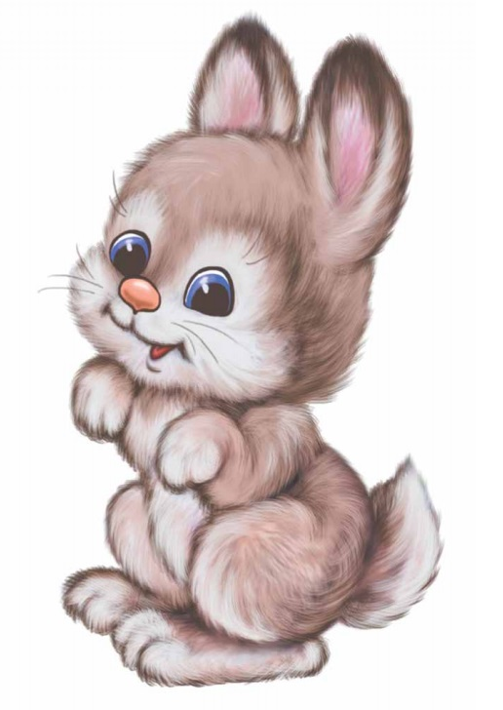

Бер куян –
Один заяц

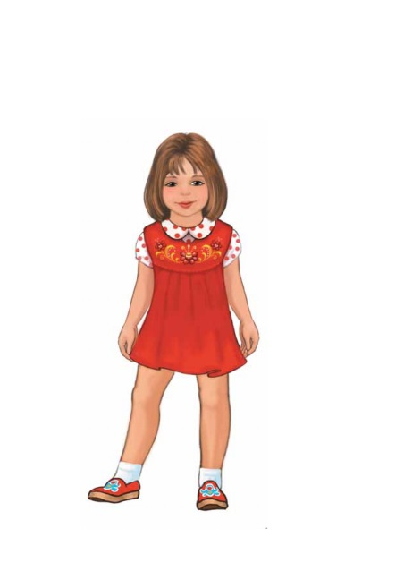
Кыз – Девочка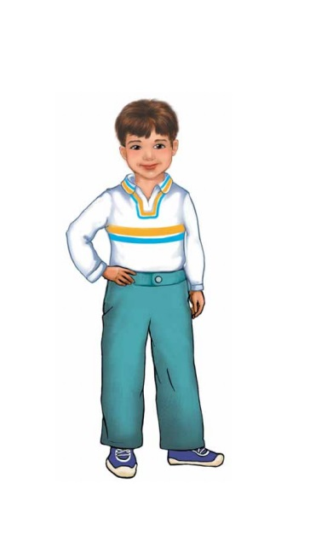
Малай - мальчик
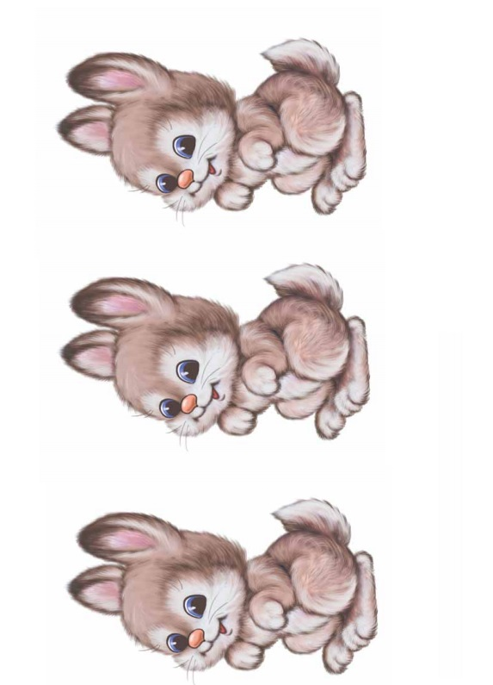

Өч куян –
Три зайца

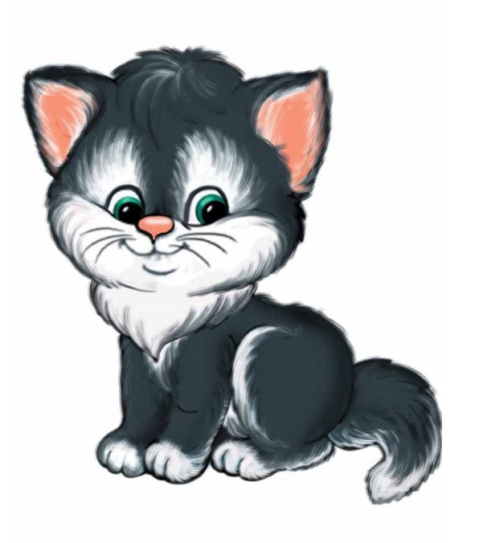
Песи - Кошка

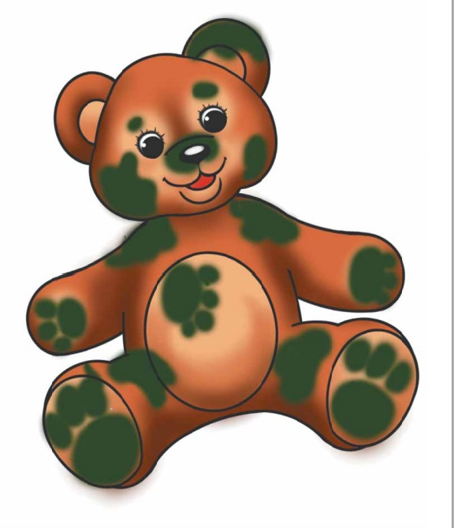

Аю пычрак –
Грязный мишка

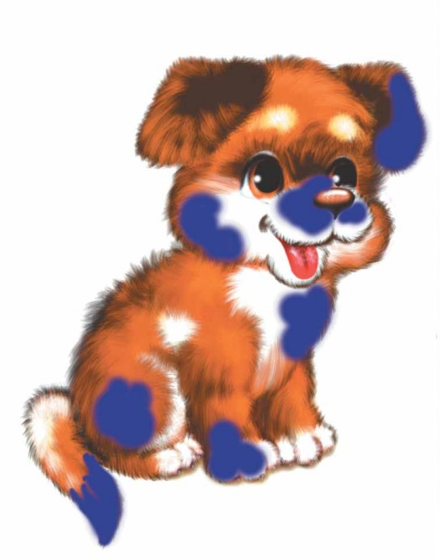
Эт пычрак –
грязная собака

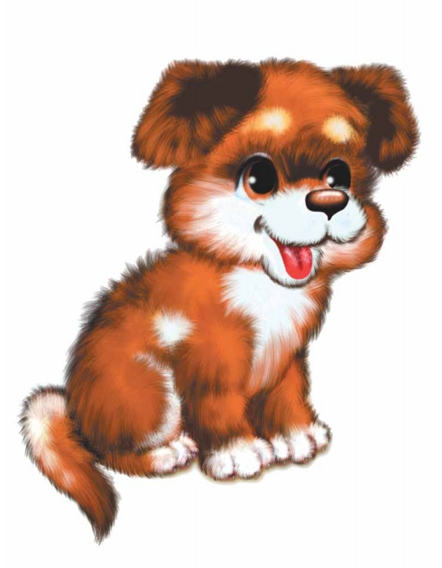
Эт - собака

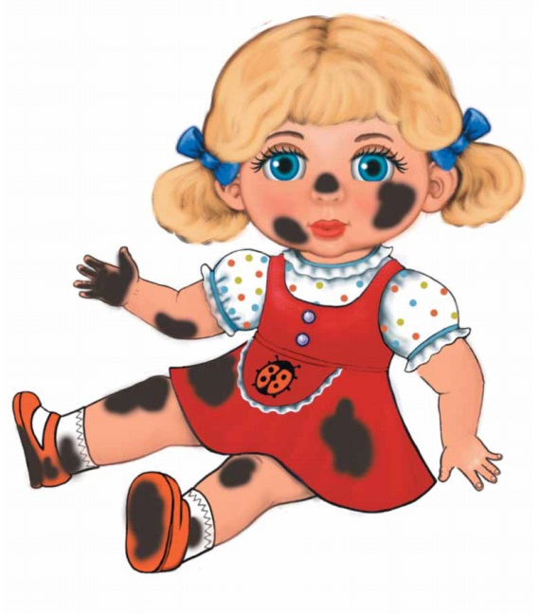
Курчак пычрак– Грязная кукла

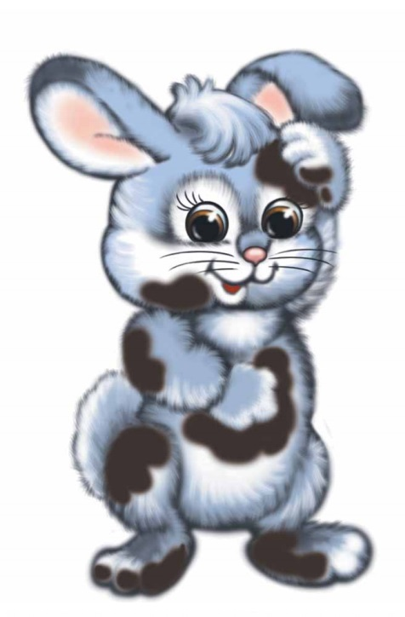
Куян пычрак– Грязный заяц

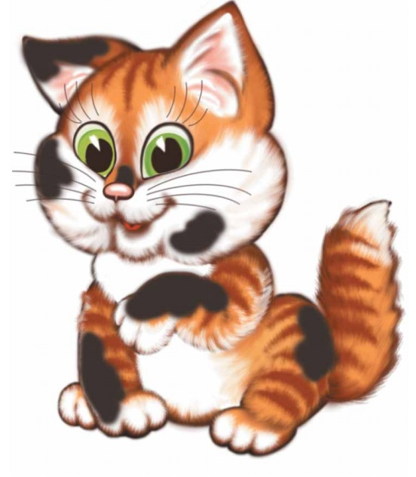

Песи пычрак –
Кошка грязная

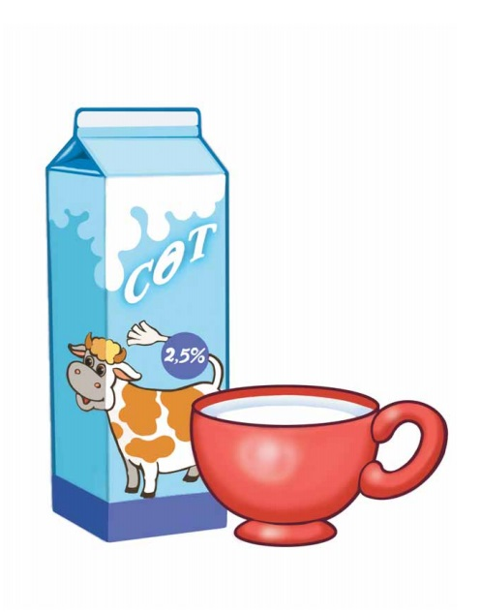

Сөт - Молоко

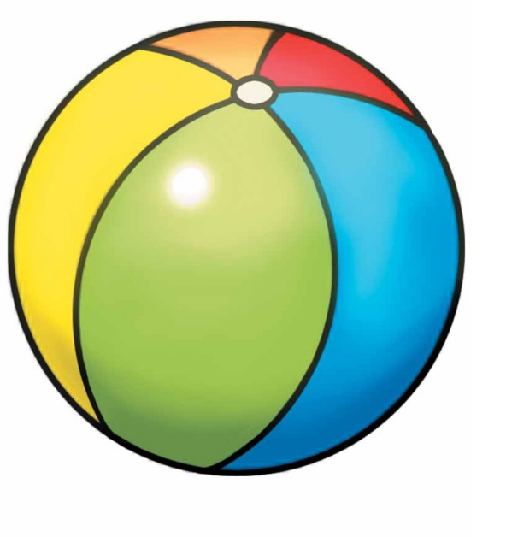
Туп - Мяч

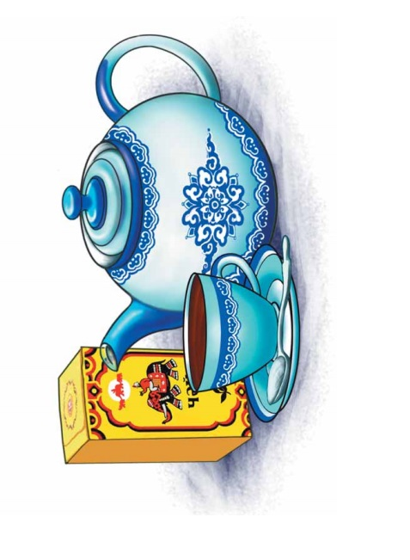

Чәй - Чай

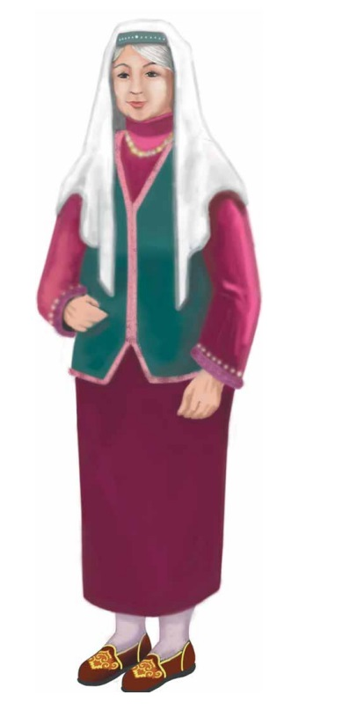
Әби - Бабушка
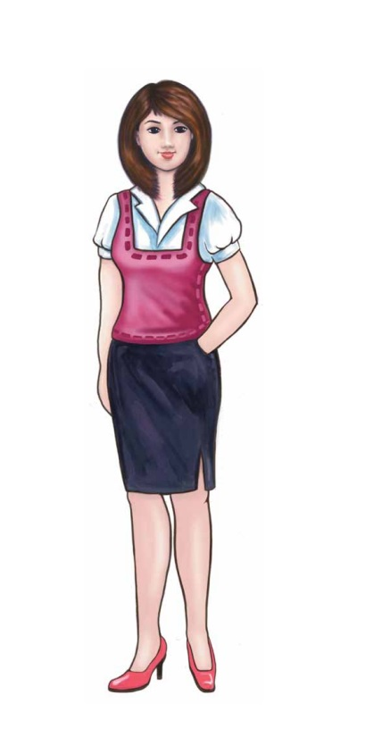
Әни - Мама

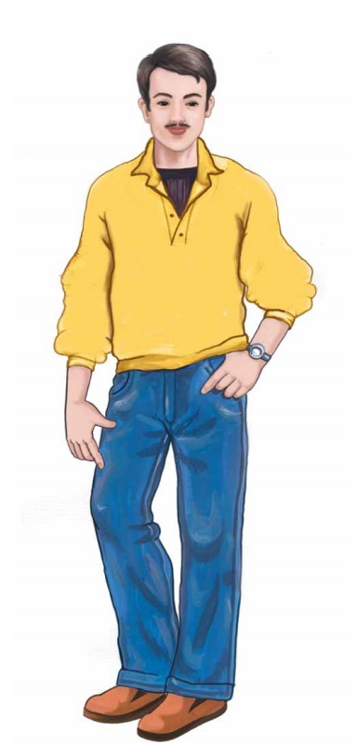
Әти - Папа

